zatwierdzam

Zapytanie ofertowe na wykonanie Tablicy Pamiątkowej w ramach promocji projektu.

Pn.: Modernizacja lądowiska dla śmigłowców ratunkowych
w 4 Wojskowym Szpitalu Klinicznym we Wrocławiu

współfinansowanego przez Unię Europejską ze środków Europejskiego Funduszu Rozwoju Regionalnego w ramach Programu Infrastruktura i Środowisko.

Nr sprawy: 5/2011

Postępowanie nie podlega ustawie z dnia 29 stycznia 2004 r. Prawo zamówień publicznych – wartość zamówienia nie przekracza wyrażonej w złotych kwoty 14.000 euro (art.4 pkt. 8 ustawy).

- Zamawiający:

4 Wojskowy Szpital Kliniczny z Polikliniką Samodzielny Publiczny Zakład Opieki Zdrowotnej we Wrocławiu z siedzibą 50-981 Wrocław, ul. Weigla 5

- Nazwa projektu

Modernizacja lądowiska dla śmigłowców ratunkowych w 4 Wojskowym Szpitalu Klinicznym we Wrocławiu

3. Opis przedmiotu oraz zakres zamówienia:
Przedmiotem zamówienia jest wykonanie Tablicy Pamiątkowej do projektu współfinansowanego ze środków Unii Europejskiej „Modernizacja lądowiska dla śmigłowców ratunkowych w 4 Wojskowym Szpitalu Klinicznym we Wrocławiu”

Tablica pamiątkowa musi zawierać następujące elementy:
a) emblemat Unii Europejskiej, odwołanie słowne do Unii Europejskiej, odwołanie słowne do Europejskiego Funduszu Rozwoju Regionalnego lub Funduszu Spójności, logo POIiŚ, logo beneficjenta i/lub podmiotu upoważnionego, hasło promocyjne POIiŚ) - powyższe informacje muszą zajmować, co najmniej 25% powierzchni tablicy,
b) informację o współfinansowaniu ze środków Unii Europejskiej. Należy wstawić tytuł projektu współfinansowanego przez Unię Europejską ze środków Europejskiego Funduszu Rozwoju Regionalnego w ramach Programu Infrastruktura i Środowisko”. Tablicę pamiątkową Wykonawca własnym sprzętem zainstaluje na terenie lądowiska w otwartej przestrzeni. Tablica ma być wykonana z materiałów trwałych, tj. odpornych na warunki atmosferyczne (w szczególności deszcz, wiatr śnieg mróz). Wykonawca gwarantuje czytelność informacji
oraz zachowanie barw i trwałości elementów w okresie co najmniej w okresie 5 lat. Wymiary tablicy pamiątkowej wynoszą 1 m (szerokość) x 0,7 m (wysokość). Zasady projektowania tablicy pamiątkowej zostały zamieszczone w załączniku nr 1. Przykładowe wzory tablic w formatach AI, CDR, GIF, JPEG, PNG są dostępne na stronie
internetowej www.pois.gov.pl w zakładce Zasady Promocji.
b) informację o współfinansowaniu ze środków Unii Europejskiej: „Zakup współfinansowany przez Unię Europejską ze środków Europejskiego Funduszu Rozwoju Regionalnego ramach Programu Infrastruktura i Środowisko”,
c) nazwę beneficjenta.

Wszystkie elementy tablicy w szczególności logotypy, rodzaj czcionki i proporcje w formie, kształcie i użytym materiale (zapewniającym trwałość kolorów) musza być zgodne z wymaganiami technicznymi przedstawionymi w dokumentach i instrukcjach dla promocji i informacji projektów realizowanych w ramach działania 12.1 Programu operacyjnego Infrastruktura i Środowiska finansowanych z Europejskiego funduszu Rozwoju Regionalnego w szczególności w dokumencie Zasady promocji projektów dla Beneficjentów PO IiŚ na lata 2007-2013.
Dokument dostępny jest na stronie internetowej www.zdrowie.gov.pl w części Informacja i promocja. (http://www.zdrowie.gov.pl/index.php?id=109,0,0,1,0,0) lub
http://www.csioz.gov.pl/wiw/index.php/obowiazki-informacyjno---promocyjne-beneficjenta.html
http://www.csioz.gov.pl/wiw/images/pliki/wytyczne/Zalacznik_1_do_Strategii_23_02_2010.pdf
http://www.csioz.gov.pl/wiw/images/pliki/20090722_Zasady_promocji_benef_POIiS_final.pdf
(strona 12)

Zakres zamówienia obejmuje:

- Wykonanie tablicy pamiątkowej zgodnie z zaleceniami zamawiającego
- Dostawa wykonanej tablicy, oraz konstrukcji mocującej
- Montaż tablicy pamiątkowej w miejscu realizacji projektu / inwestycji (na słupkach metalowych umożliwiających stabilne mocowanie tablicy na gruncie) za pomocą urządzeń zapewniających bezpieczne umocowanie tablicy.
- 5 lat gwarancji

4. Rodzaje i opis kryteriów, którymi Zamawiający będzie się kierował przy wyborze oferty, wraz z podaniem znaczenia tych kryteriów i sposobu oceny ofert oraz opis sposobu obliczenia ceny.
Przy wyborze ofert Zamawiający będzie się kierował następującymi kryteriami:
1 kryterium: cena - waga 100%

Sposób oceny ofert:
C (cena oferty) = najniższa cena łączna spośród złożonych ofert : cenę łączną oferty badanej x 100 pkt.

5. Termin i miejsce realizacji zamówienia:
- Miejsce instalacji tablicy: siedziba zamawiającego
- Termin realizacji zamówienia: do dnia 29.08.2011

6. Miejsce, sposób i termin składania ofert.

Oferty należy złożyć do dnia 12.08.2011 drogą elektroniczną na adres szpital@4wsk.pl w temacie „Oferta na wykonanie tablicy pamiątkowej - Modernizacja lądowiska.” lub w zamkniętej kopercie (zapieczętowanej w sposób gwarantujący zachowanie w poufności jej treść oraz zabezpieczającej jej nienaruszalność) w Kancelarii Tajnej 4 Wojskowego Szpitala Klinicznego z Polikliniką Samodzielnego Publicznego Zakładu Opieki Zdrowotnej we Wrocławiu 50-981 Wrocław, ul. Weigla 5

z dopiskiem:
„Oferta na wykonanie tablicy pamiątkowej - Modernizacja lądowiska.”

Oferty, które wpłyną do 4WSK zP SP ZOZ po wyznaczonym terminie składania ofert będą odsyłane bez otwierania.

7. Opis warunków udziału w postępowaniu:

O zamówienie może ubiegać się wykonawca, który:
- posiada uprawnienia do wykonywania określonej działalności lub czynności, jeżeli ustawy nakładają obowiązek posiadania takich uprawnień.

Oferta musi być podpisana przez osobę upoważnioną do reprezentowania firmy, zgodnie z formą reprezentacji oferenta określoną w rejestrze handlowym lub innym dokumencie właściwym dla formy organizacji firmy oferenta.
Oferta musi zawierać następujące dokumenty:

- Ofertę cenową – zał. nr 1

- Aktualny wypis z rejestru lub zaświadczenie o wpisie do ewidencji działalności gospodarczej potwierdzającej dopuszczenie oferenta do obrotu prawnego w zakresie objętym zamówieniem, lub inny odpis aktu założycielskiego spółki, czy też inny dokument właściwy dla oferenta - wystawiony lub zaktualizowany nie wcześniej niż 6 m-cy przed upływem terminu składania ofert (w przypadku ofert złożonych drogą elektroniczną, skan dokumentu).

- Oświadczenie o zapoznaniu się i przyjęciu do stosowania przy realizacji zamówienia wytycznych dla beneficjentów POIiŚ w zakresie wypełniania obowiązków informacyjno-promocyjnych w odniesieniu do tablic informacyjnych – zawartych w dokumentach wymienionych i dostępnych na stronie internetowej http://www.csioz.gov.pl/wiw/index.php/obowiazki-informacyjno---promocyjne-beneficjenta.html – zał. nr 4

8. Rozstrzygniecie postępowania i zlecenie realizacji zamówienia

Postępowanie ofertowe zostanie rozstrzygnięte do dnia 16.08.2011 do godz. 12.00. O wynikach postępowania jego uczestnicy zostaną poinformowani droga faksowa lub mailowa najpóźniej w dniu 17.08.2011. do godziny 16.00. W tym samym terminie do podmiotu wybranego w wyniku rozstrzygnięcia postępowania zostanie skierowane zlecenie realizacji zamówienia.

Przykład

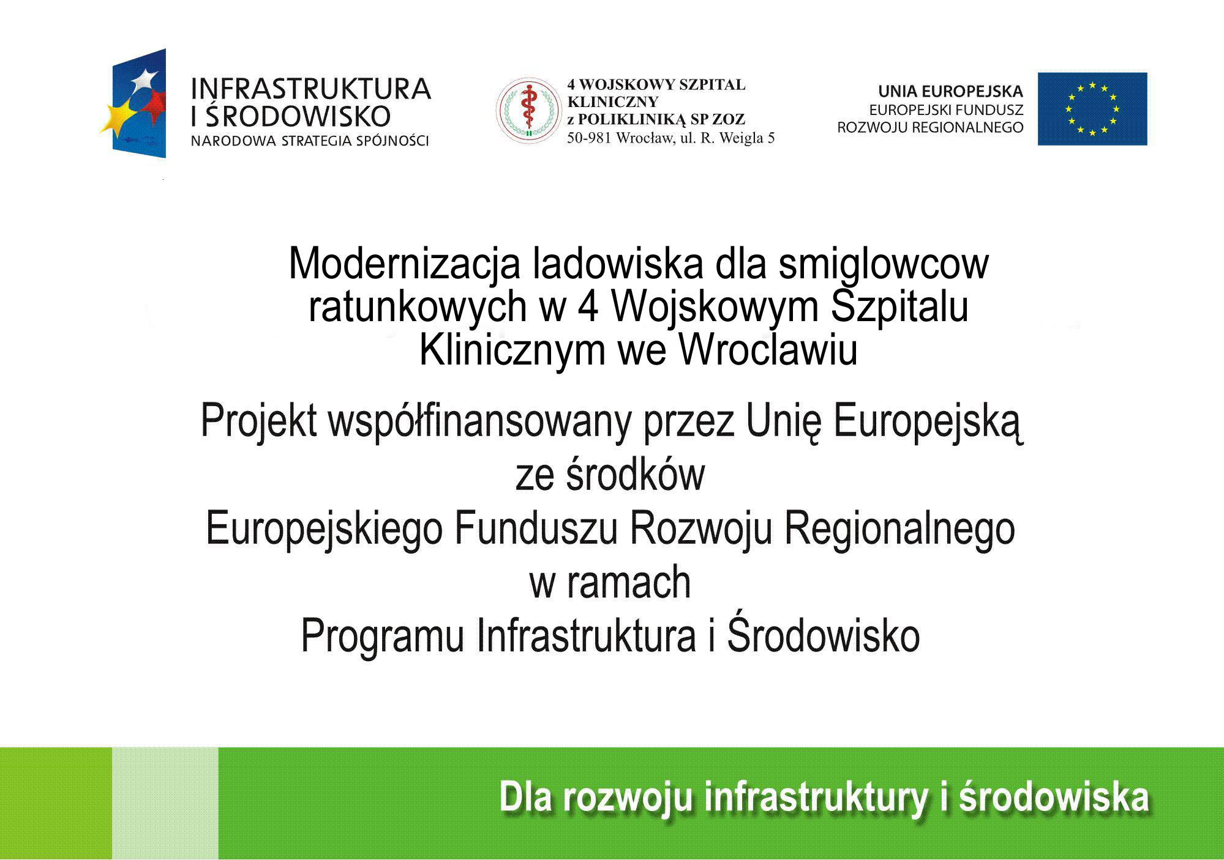

Wymagany tekst:

Modernizacja lądowiska dla śmigłowców ratunkowych w 4 Wojskowym Szpitalu Klinicznym we Wrocławiu
projekt współfinansowany przez Unię Europejską ze środków Europejskiego Funduszu Rozwoju Regionalnego
w ramach Programu Infrastruktura i Środowisko

